**C. Excel – tabuľkový procesor**

- Vytvorte tabuľku v Exceli podľa predlohy:

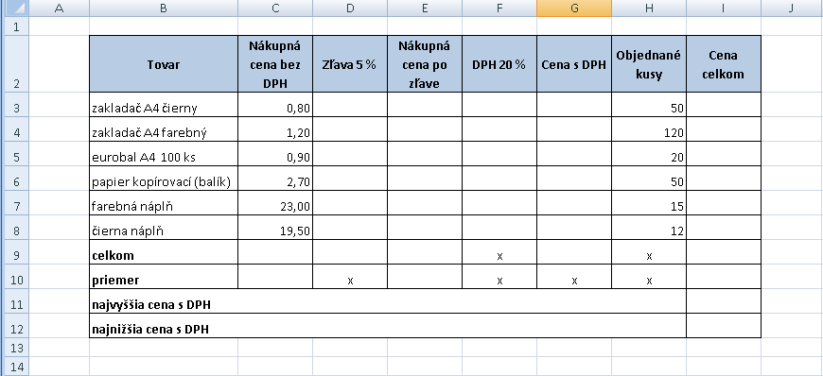

|  |  |  |  |  |  |  |  |
| --- | --- | --- | --- | --- | --- | --- | --- |
| V programe MS EXCEL vytvorte tabuľku podľa vzoru nasledovne:  šírka stĺpca B je 21,71 | | | | |  |  |  |
| šírka stĺpcov C až I je 10,57  výška riadka 2 je 45 a ostatných riadkov 20  text a číselné údaje odpíšte zo vzoru tabuľky | |  |  |  |  |  |  |
| bunky H3 - H10 naformátovať ako číslo bez desatinného miesta | | | | |  |  |  |
| všetky ostatné bunky, v ktorých sú číselné údaje formátovať ako číslo s 2 desatinnými miestami | | | | | | |  |
| v hlavičke tabuľky zalomiť text, centrovať text, zarovnať text na stred bunky a použiť tučné písmo | | | | | | |  |
| hlavička tabuľky má štýl buniek "Nadpis 1" s 40 % zvýraznením, farba pozadia buniek modrá | | | | | | |  |
| Vypočítajte prázdne stĺpce pomocou vlastných definovaných vzorcov: | | | | | | |  |
| zľava 5 % = (nákupná cena /100)*5 alebo nákupná cena * 0,05 | |  |  |  |  |  |  |
| nákupná cena po zľave = nákupná cena - zľava |  |  |  |  |  |  |  |
| DPH = nákupná cena po zľave * 0,20 | | | | |  |  |  |
| cena s DPH = nákupná cena po zľave + DPH | | | | |  |  |  |
| cena celkom = objednané kusy * cena s DPH | | |  |  |  |  |  |
|  | | |  |  |  |  |  |
| Pomocou základných funkcií vypočítajte v príslušných stĺpcoch:  celkom, priemer, najvyššiu a najnižšiu cenu celkom | | |  |  |  |  |  |
|  | | |  |  |  |  |  |
| V stĺpci objednané kusy nastavte podmienené formátovanie tak, aby boli  červenou farbou zvýraznené bunky, ktorých hodnota je väčšia ako 50 |  |  |  |  |  |  |  |
| žltou farbou boli zvýraznené bunky, ktorých hodnota je menšia ako 16 | | | | | | | |